（人教版）九年级物理上册 | 专项训练
电学计算题（精选30道）
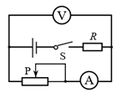
1、如图所示电路，电源两端电压不变。闭合开关S后，当滑片P移至某一位置时，热敏电阻R两端的电压为U1=6V，热敏电阻R的功率为P1=3W，此时滑动变阻器的功率为P2=1.5W；当滑片P移至另一点时，电流表的示数为0.4A，电压表的示数变化了2V。求：

（1）当热敏电阻R两端电压为6V时，电路中的电流I及滑动变阻器两端的电压U2；
（2）当电流表示数为0.4A时，热敏电阻R在1分钟内消耗的电能W。

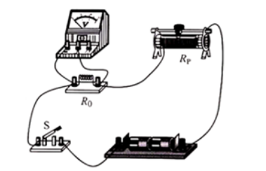
2、如图所示的电路中，定值电阻 R0 为 20Ω，电源两端电压为 3V 并保持不变。闭合开关 S， 调节滑动变阻器 RP 使电压表示数为 2V。

(1)画出等效电路图；(2)求 RP 接入电路的阻值。

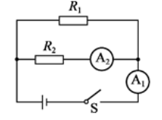
3、如图所示的电路中，电源两端电压保持不变，电阻 R1 的阻值为 30Ω。闭合开关 S，电流 表 A1 的示数为 1A，电流表 A2 的示数为 0.6A。求：

（1）电源电压； （2）电阻 R2 的阻值。

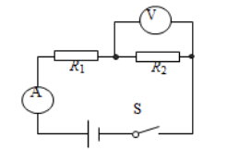
4、如图所示的电路中，电源两端电压保持不变，电阻丝 R1 的阻值为 10Ω。当开关 S 闭合后， 电压表的示数为 2V，电流表的示数为 0.4A。 求：

（1）电阻 R2 的阻值；（2）电源两端的电压

5、如图所示的电路中，电源两端电压为 4.5V，电阻 R2 的阻值为 5Ω。开关 S 闭合后，电压 表示数为 3.0V，求：
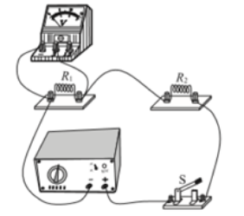

（1）电阻 R2 两端的电压； （2）电阻 R1 的阻值。

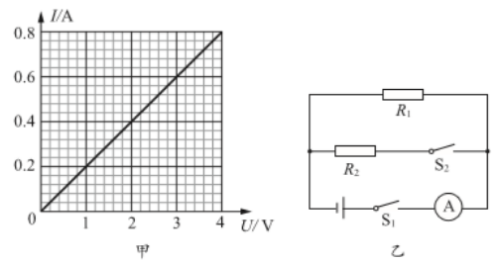
6、图甲为电阻 R1 中通过电流随其两端电压变化的图像。将电阻 R1 与另一定值电阻 R2 接入图 乙所示的电路，电源两端的电压保持不变。当开关 S1 闭合、S2 断开时，电流表示数为 0.3A； 当开关 S1、S2 均闭合时，电流表示数变为 0.5A。求：

（1）电阻 R1 的阻值； （2）电源两端的电压 U； （3）电阻 R2 的阻值。

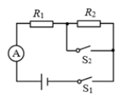
7、如图所示电路，电源电压 6V 保持不变，R1 的阻值 10Ω。只闭合开关 S1，电流表示数为 0.4A。求：

（1）分别画出只闭合开关 S1 和同时闭合开关 S1、S2 时的等效电路图；
（2）电阻 R2 的阻值；
（3）同时闭合开关 S1、S2 时，电流表的示数。

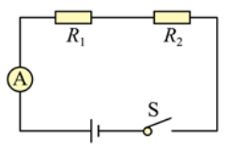
8、在图中所示的电路中，电源两端电压为 3V 且保持不变，电阻 R1 的 阻值为 5Ω。闭合开关 S 后，电流表的示数为 0.2A。

求： （1）电阻 R2 的阻值； （2）电阻 R1 消耗的电功率 P1。

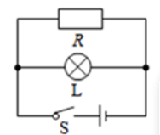
9、如图所示，定值电阻 R 阻值为 30Ω，闭合开关，通过定值电阻 R 的电流 为 0.1A，通过小灯泡 L 的电流为 0.2A。求：

（1）此时 L 的电阻； （2）L 的实际功率； （3）通电 40s，L 和 R 消耗的总电能。

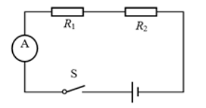
10、在如图所示的电路中，电源电压恒为 10V，电阻 R1 的阻值为 30Ω，闭合开关 S，电流表 示数为 0.2A。求：

（1）电阻 R1 两端的电压 U1； （2）电阻 R2 的阻值；
（3）电路工作 10 秒钟，电流通过电阻 R1 做的功 W1。

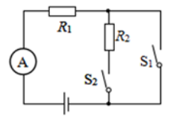
11、如图所示的电路，电源电压保持不变。同时闭合开关 S1 和 S2 时，电流 表示数为 2A，电阻 R1 消耗的功率为 16W；只闭合开关 S2 时，电流表的示数变化了 1A。求：

（1）电源电压 U； （2）电阻 R1 的电阻值；
（3）只闭合开关 S2 时，电阻 R2 消耗的功率 P2。

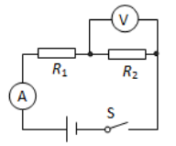
12、如图所示的电路中，电源两端电压保持不变，电阻丝 R1 的阻值为 10Ω。 当开关 S 闭合后，电压表的示数为 2V，电流表的示数为 0.4A。

求：（1）通电 10s 电阻丝 R1 产生的热量；
（2）R2 的阻值； （3）电路消耗的总功率。

13、如图所示，电源两端电压 U＝6V 保持不变。闭合开关 S，电流表示数为 0.3A，电阻 R2 的 阻值为 10Ω。要求：画出等效电路图，并标出已知量求：
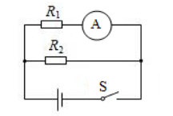

（1）电阻 R1 阻值； （2）电阻 R2 工作 10s 消耗的电能； （3）电路消耗的总功率。

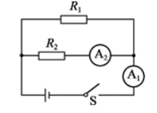
14、如图所示的电路中，电源两端电压保持不变，电阻 R1 的阻值为 30Ω。 闭合开关 S，电流表 A1 的示数为 1A，电流表 A2 的示数为 0.6A。 求：

（1）电源电压 U； （2）电阻 R2 消耗的电功率 P2。
（3）电路工作 10 秒钟，电流通过电阻 R1 做的功 W1。

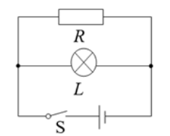
15、如图所示的电路中，定值电阻 R = 20Ω，闭合开关，通过电阻 R 的电流为 0.1A，通过灯 L 的电流为 0.2A。 求：

（1）此时灯 L 的电阻；（2）灯 L 的实际功率； （3）通电 20s，电路消耗的电能。

16、如图所示为一台家用饮水机的电路原理图，图中 R1、R2 都是用来给水 加热的电热丝，其中 R1 的阻值为 110Ω，电源电压为 220V。当 S1 和 S2 均闭合时，饮水机处于 加热状态；当只闭合 S1 时，饮水机处于保温状态，保温功率为 44W。求：
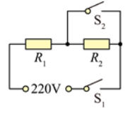

（1）饮水机处于加热状态时，R1 的电功率；
（2）饮水机处于保温状态时，通过 R1 的电流；
（3）电热丝 R2 的阻值；
（4）如果每月按 30 天计算，饮水机每天在保温状态下工作 10 小时，一个月内饮水机仅在保 温状态下消耗的电能。

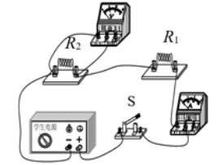
17、如图所示的电路中，电源两端电压 U=6V，且保持不变，电阻 R2 的阻值 为 20Ω。当开关 S 闭合后，电流表的示数为 0.2A。 求：

（1）请在虚框内画出等效电路图；
（2）电压表的示数为 U2； （3）电阻 R1 消耗的电功率 P1。

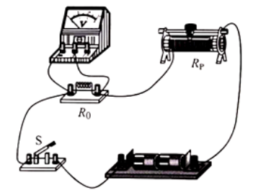
18、如图所示的电路中，定值电阻 R0 为 10Ω，电源两端电压为 3V 并保持 不变。闭合开关 S，调节滑动变阻器 Rp 使电压表示数为 2V。

（1）画出实物电路所对应的电路图；
（2）求 Rp 接入电路的阻值；
（3）求 R0 的电功率。

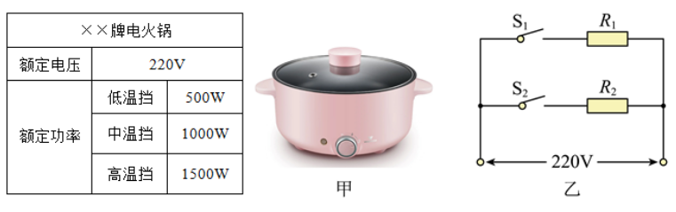
19、图甲为小海家使用的某品牌电火锅，其内部简化电路如图乙所示， R1、R2 为阻值一定的电热丝，且 R1<R2。通过控制开关 S1、S2 的断开或闭合状态，可以让电火 锅在不同挡位工作，该电火锅铭牌的部分参数如下表所示。

（1）求电火锅在高温挡工作 6min 所消耗的电能；
（2）电火锅在低温挡工作时，开关 S1、S2 分别处于什么状态？ （3）若家庭电路的电压是 220V，某插座的额定电流是 5A，用该插座仅给该电火锅供电，在 安全用电的前提下，为了使加热更快，应选择哪个挡位？请说明理由。

- 如图所示的电路中，定值电阻 R1 为 10 Ω，电源两端电压为 3V。闭合 开关 S，电压表示数为 2V。
（1）画出实物电路所对应的电路图；
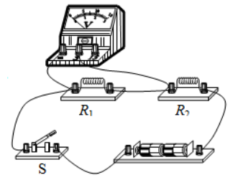

（2）求定值电阻 R2 的阻值； （3）求 R1 的电功率。

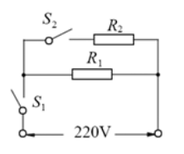
21、如图所示的是某款家用电热器的简化电路，R1、R2 为阻值一定的电热丝。 该电热器接入电压恒为 220V 的电路中。电热器高温档的功率为 990W，低温档的功率为 110W。 求：

(1)低温档时通过电路的电流； (2)电热丝 R2 的阻值。

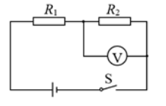
22、如图所示，电源两端电压为 6V 并保持不变，当开关 S 闭合时，电压表 示数为 2V，电路的总功率为 3W。 求：

（1）电路中的电流 I；（2）电阻 R2 的阻值； （3）电阻 R1 消耗的电功率 P1。

23．如图所示电路，电源电压保持不变，电阻 R1＝5Ω．当开关 S 闭合，S1、S2 都断开时，电 流表示数为 0.2A，电压表示数为 3V；若开关 S、S1、S2 都闭合时，电流表示数为 0.9A。
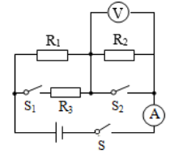

求： （1）电阻 R2 的阻值为多少？
（2）电源电压为多少？
（3）R3 的阻值为多少？
（4）当开关 S、S1、S2 都闭合时，R3 消耗的电功率 P3 为多少？

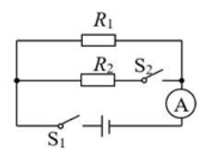
24、如图所示电路，电源电压不变，R1 的阻值为 20Ω，R2 的阻值为 30Ω。 当开关由只闭合开关 S1，到 S1、S2 都闭合，电流表的示数改变了 0.2A。求：

（1）电源电压 U 的值；
（2）S1、S2 都闭合时，电路消耗的总功率。

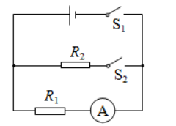
25、如图所示的电路中，电源两端电压为 2V 且保持不变，电阻 R1=4Ω， R2=8Ω。求：

（1）开关 S1 闭合、S2 断开时，电流表的示数 I1。
（2）开关 S1、S2 都闭合时，电路的总功率 P。

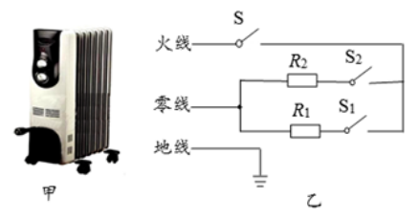
26、图甲所示，是某家用电暖器。图乙所示，该家用电器的电路原理图，已知电阻 R1=88Ω， R2=44Ω。 求：

（1）通过开关的通与断，该电暖气可以实现三个功率档位，画出对应档位等效电路图；
（2）该电暖器低温档时，电路中的电流 I；
（3）该电暖器高温档时，电路消耗的总功率 P。

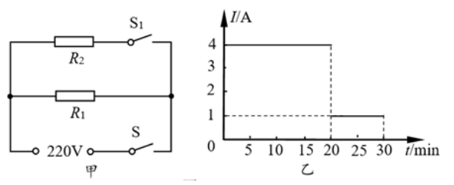
27、电饭锅是家庭常用的电器，它既有加热功能，又有保温功能。图甲所示为某型号电饭锅 的简化电路图。S1 是一个磁钢式开关，可以实现通断电自动控制，R1 和 R2 均为加热电阻。把 电饭锅接入 220V 的家庭电路中，在电饭锅工作的 30min 内，电路中总电流随时间变化的图像 如图乙所示。求：

（1）画出电饭锅加热时、保温时的等效电路图；
（2）电阻 R1 的阻值；
（3）电饭锅在 20～30min 内产生的热量。

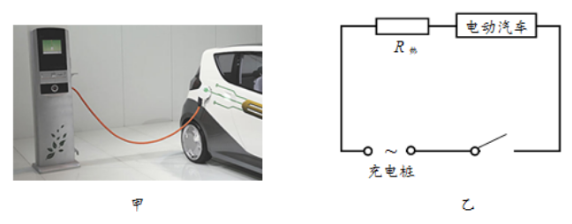
28、为了节约能源保护环境，电动汽车进入了越来越多的家庭。某课外小 组通过调研得知电池容量为 60kw•h，电动汽车充电桩消耗电能功率为 6.6kw。经工作人员测 试，单台充电桩充满 60kw•h 电池总耗时为 10h，充电桩端供电电压 220V，输入电流 30A。如 图甲所示，充电桩正在为一辆电动汽车充电，充电时发现充电线发热明显，其过程可以等效 为图乙所示的电路，R 热表示充电线发热时的等效电阻。大家对于充电过程中的能量转移和 工作效率很感兴趣。求：

（1）请你回忆滑轮组机械效率的相关知识，尝试计算这个充电电路工作时的效率 η（结果 保留 1 位小数）；
（2）充电线上损失的电压；
（3）若能量损耗均为充电线发热所致，请计算充电线发热时的等效电阻（结果保留 2 位小 数）；
（4）如果充电桩功率不变，尝试用学过的电学知识提出进一步提高电能使用效率的方案。

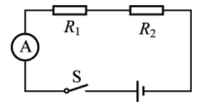
29、如图所示的电路中，电源电压恒为 10V，电阻 R1 的阻值为 30Ω，闭合 开关 S，电流表示数为 0.2A。求：

（1）电阻 R1 两端的电压 U1；
（2）电阻 R2 的阻值；
（3）电路工作 10 秒钟，电流通过电阻 R1 和 R2 产生的总热量 Q．

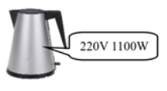
30、某品牌的电热水壶及其铭牌如图所示，若它的电阻不随温度的变化而 改变。 求：

（1）电热水壶正常工作的电流；
（2）该电热水壶正常工作 5min，消耗的电能。

常考答案
1. （1) 0.5A； 3V；（2）96J
2. （1）电路图应与实物图一一对应，注意滑动变阻器滑片向右移动时电阻增大；（2）10Ω
3. （1）12V； （2）20Ω
4. （1）5Ω；（2）6 V
5. （1）1.5V；（2）10Ω；
6. （1）5Ω；（2）1.5V；(3)7.5Ω
7. （1）只闭合开关 S1 时，R1 和 R2 串联；同时闭合开关 S1、S2 时电路中只有 R1； （2） 5Ω；（3） 0.6A
8. （1）10Ω；（2）0.2W
9. （1）15Ω；（2）0.6W；（3）36J
10.（1）6V；（2）20Ω；（3）12J
11.（1）8V；（2）4Ω；（3）4W
12.（1）16J；（2）5Ω；（3）2.4W
13.（1）20Ω；（2）36J；（3）5.4W
14.（1）12v；（2）7.2w ；（3）48J
15.（1）10Ω；2）0.4W；（3）12J
16.（1）440W；（2）0.2A；（3）990Ω；（4）13.2kW•h
17.（2）4V；（3）0.4W
18.（1）电路图与实物图一一对应，滑动变阻器向左滑动时电阻变小；（2）5Ω；（3）0.4W
19.（1）0.15kW·h；（2）S1 断开，S2 闭合；（3）应选择中温挡，因为如果使用高温挡因 电流过大，损坏插排。
20.（1）R1 与 R2 串联，电压表与 R1 并联；（2）5Ω；（3）0.4W
21.（1）0.5A ；（2）55Ω
22.（1）0.5A； （2）4Ω； （3）2W
23.（1）15Ω；（2）4V；（3）40Ω；（4）0.4W
24.（1）6V；（2）3W
25.（1）0.5A；（2）1.5W
26.（1）图 1 只连接 R1，图 2 只连接 R2，图 3 并联 R1 和 R2；（2）2.5A；（3）1650W
27.（1）加热时并联连接 R1 和 R2，保温时只连接 R1；（2）220Ω；（3）1.32×10 5J；
28.（1）90.9%；（2）20V；（3）0.67Ω；（4）可通过减小充电桩电阻减少热量损失，或提 高充电电压降低电流，可通过减小电流来减小热量
29.（1） 6V；（2） 20Ω；（3） 20J
30.（1）5A ；(2)330000J

